บทคัดสาระการประชุม กบห/คปสจ. เดือน เมษายน 2564 วันที่ 29 เมษายน 2564
งานสุขภาพจิต กลุ่มงานส่งเสริมสุขภาพ สำนักงานสาธารณสุขจังหวัดเพชรบูรณ์
…………………………………………………………….
วาระ เรื่อง ผลการเฝ้าระวังกลุ่มเสี่ยง ในสถานการณ์ระบาดของโรคติดเชื้อไวรัส โคโรนา 2019 (COVID-19) และแนวทางการดูแลจิตใจ ในโรงพยาบาลสนาม
การดำเนินงานด้านสุขภาพจิต ของจังหวัดเพชรบูรณ์ ในสถานการณ์การระบาดของโรคติดเชื้อไวรัสโคโรนา 2019 (COVID-19) ใช้หลักการดำเนินงานตามคู่มือปฏิบัติงาน กรมสุขภาพจิต กระทรวงสาธารณสุข การเฝ้าระวังและป้องกันปัญหาสุขภาพจิต โดย การสำรวจสภาพปัญหาด้านสุขภาพจิต (St B Su D Survey) ใน ประเด็น ภาวะ เครียด (Stress) ภาวะเหนื่อยล้าหมดไฟ (Burnout) การฆ่าตัวตาย (Suicide) และโรคซึมเศร้า (Depression) และพลังใจในตัวบุคคล(RQ) โดยการคัดกรองสุขภาพจิตเชิงรุก (Active Screening) ในกลุ่มเสี่ยง ได้แก่
1) บุคลากรทางการแพทย์และสาธารณสุข
2) ผู้ป่วยโรคติดเชื้อไวรัสโคโรนา 2019 (COVID-19) และญาติ
3) ผู้ถูกกักตัว (Quarantine)
4) ผู้อ่อนด้อยเปราะบางทางสังคม เช่น ผู้ที่มีความบกพร่องทางสติปัญญาหรือทางจิตคนพิการ ผู้ป่วยโรคเรื้อรัง ผู้มีปัญหาทางเศรษฐกิจอย่างรุนแรง นักโทษ เป็นต้น

ผลการเฝ้าระวังทางสุขภาพจิต จังหวัดเพชรบูรณ์ ระหว่างวันที่ 1 ตุลาคม 2563 – 26 เมษายน 2564

1.จำนวนผู้ตอบแบบประเมินสุขภาพจิต

2.จำนวนผู้ตอบแบบประเมินสุขภาพจิต จังหวัดเพชรบูรณ์ แยกรายอำเภอ

3. ผลการประเมินภาวะหมดไฟ (Burn Out) ในกลุ่มบุคลากรทางการแพทย์และ อสม.

4. ผลการประเมินภาวะเครียด (ST-5)

5. ผลการประเมินความเสี่ยงโรคซึมเศร้า (2Q+)

6. ผลการประเมินความเสี่ยงโรคซึมเศร้า (9Q)

7. ผลการประเมินความเสี่ยงฆ่าตัวตาย (8Q)

8. ผลการประเมินพลังใจ (RQ)

9. ผลการประเมินทางสุขภาพจิต แยกตามกลุ่มเสี่ยง
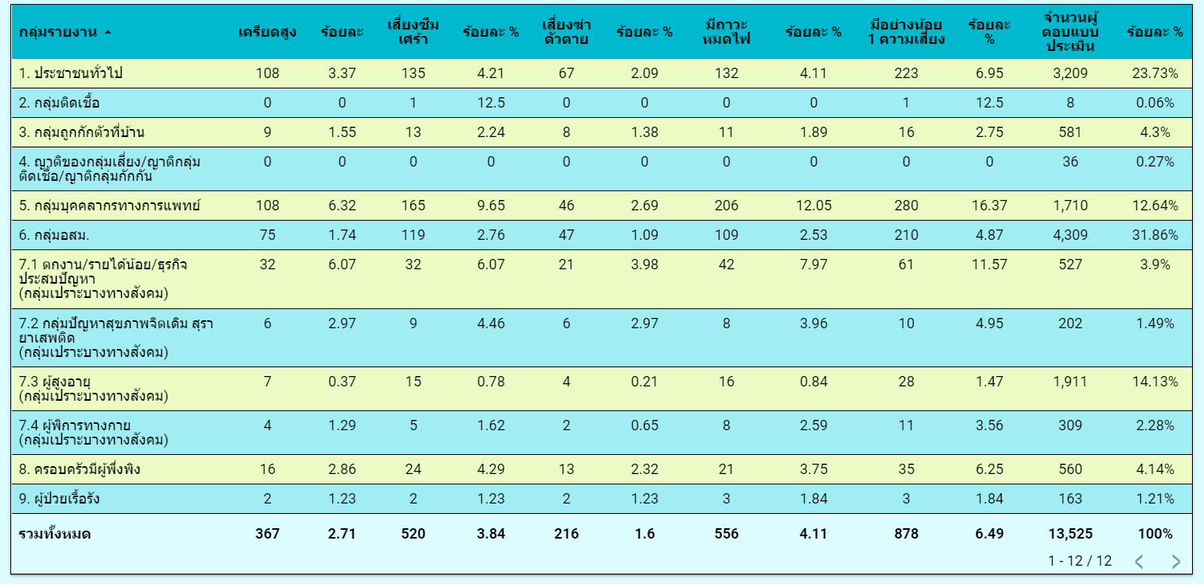

10. ข้อมูลผลการดำเนินการติดตามกลุ่มเสี่ยง

10. ข้อมูลผลการดำเนินการติดตามกลุ่มเสี่ยง จำแนกตามกลุ่มเสี่ยง

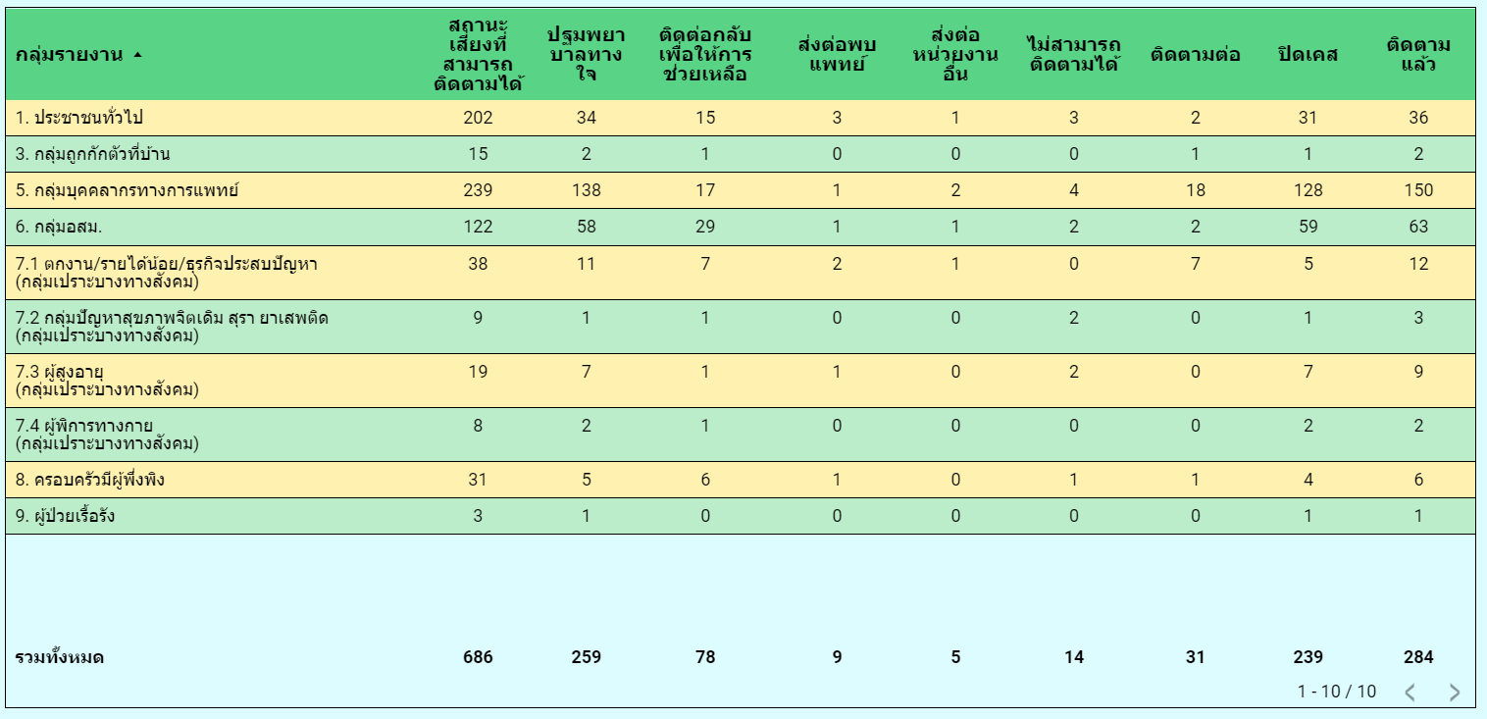

สิ่งทำได้ดำเนินงานสนับสนุนการดำเนินการเฝ้าระวังปัญหาสุขภาพจิต ในสถานการณ์การระบาดของโรค ติดเชื้อไรรัสโคโรนา 2019 (COVID-19)

1. การประชุมออนไลน์ ชี้แจงแนวทางการดำเนินงานสุขภาพจิต ในสถานการณ์การระบาดของโรค ติดเชื้อไรรัสโคโรนา 2019 (COVID-19) ให้กับผู้รับผิดชอบงานสุขภาพจิต ระดับ สำนักงานสาธารณสุขอำเภอและโรงพยาบาลชุมชน โดย สำนักงานสาธารณสุขจังหวัด และโรงพยาบาลเพชรบูรณ์
2. การลงพื้นที่ติดตาม และชี้แจงการเตรียมความพร้อม การเฝ้าระวังปัญหาสุขภาพ ใน กลุ่มเสี่ยง ในกับ โรงพยาบาลชุมชน ร่วมกับ ทีม CO-Ward สำนักงานสาธารณสุขจังหวัดเพชรบูรณ์
3. จัดทำ Info Graphic ประชาสัมพันธ์ช่องทางการเข้าถึงการประเมินสุขภาพจิต online Mental Health Check In
4. การอบรมแนวทางการดำเนินงานการสร้างวัคซีนใจ ให้กับผู้รับผิดชอบงาน ระดับ สสอ รพท/รพช และ รพ.สต. โดยสำนักงานสาธารณสุขจังหวัดเพชรบูรณ์ ศูนย์สุขภาพจิตที่ 2 และ รพ.จิตเวชพิษณุโลก
5. การอบรมการใช้งาน โปรแกรม Mental Health Check In ให้กับผู้รับผิดชอบงาน ระดับ สสอ รพท/รพช โดยกรมสุขภาพจิต
6. การอบรม การปฐมพยาบาลทางจิตใจ(MCATT) ให้กับผู้รับผิดชอบงาน ระดับ สสอ รพท/รพช โดย รพ.จิตเวชพิษณุโลก และ ศูนย์สุขภาพจิตที่ 2
7. การพูดคุยและชี้แจงแนวทาง การดำเนินงาน ฯ ในกรณีที่มีการอัพเดทแนวทางการดำเนินงานใหม่ ๆ โดยจิตแพทย์ รพ.เพชรบูรณ์ ผ่าน Line Group ผู้รับผิดชอบงานสุขภาพจิต จังหวัดเพชรบูรณ์ อย่างต่อเนื่อง สม่ำเสมอ

ปัญหาอุปสรรคในการดำเนินงาน
1. ประชาชนกลุ่มเสี่ยง ไม่มี Smart phone ไม่สามารถเข้าถึงการประเมิน ออนไลน์ ได้
2. กลุ่มเสี่ยงผู้ทำแบบประเมิน ฯ แจ้งข้อมูลส่วนบุคคล ไม่ครบถ้วน เช่น ไม่กรอกชื่อ ไม่มีเบอร์ติดต่อ ทำให้ไม่สามารถติดตามได้ หากพบภาวะเสี่ยง
3. กลุ่มเสี่ยง ไม่ยินยอมให้บุคลากรเจ้าหน้าที่สาธารณสุข ติดตามประเมินหลังพบภาวะเสี่ยง
4. ปัญหาภาระงาน ในบุคลากร ที่เป็นด่านหน้า ทั้งใน ส่วน รพ.สต. สสอ. รพช./รพท. เพิ่มมากขึ้นในสถานการณ์ที่มีการระบาดของโรค COVID-19 ส่งผลให้บุคลากรดังกล่าวเกิดความเหนื่อยล้า ในการทำงาน

ข้อเสนอแนะ
- ขอให้ประชาสัมพันธ์การเข้าถึงการประเมินสุขภาพจิตออนไลน์ ผ่าน Mental Health Check In ในทุกช่องทาง เช่น Line Facebook ป้ายประชาสัมพันธ์ ฯ ล ฯ อย่างต่อเนื่อง และสม่ำเสมอ (https://checkin.dmh.go.th)
- เร่งติดตามประเมินกลุ่มที่พบภาวะเสี่ยง และบันทึกการติดตาม ในโปรแกรม Mental Health Check In ในกลุ่มที่ยินยอมให้ติดตามเยี่ยม
- หากพื้นที่พบปัญหาอุปสรรคในการใช้โปแกรม Mental Health Check In สามารถติดต่อผู้รับผิดงาน สุขภาพจิต สำนักงานสาธารณสุขจังหวัดเพชรบูรณ์ ได้ 24 ชม.
- เสนอให้ ผู้บริหาร องค์กร หัวหน้างาน หรือผู้เกี่ยวข้อง ฯลฯ จัดกิจกรรมเสริมสร้างขวัญกำลังใจ สร้างพลังใจ ให้กับบุคลากรผู้ปฏิบัติงาน ในระดับพื้นที่ เพื่อ ลดความเหนื่อยล้าในการทำงาน สร้างพลังใจ ลดการเกิดภาวะ Burn Out

แนวทางการดูแลจิตใจในโรงพยาบาลสนาม
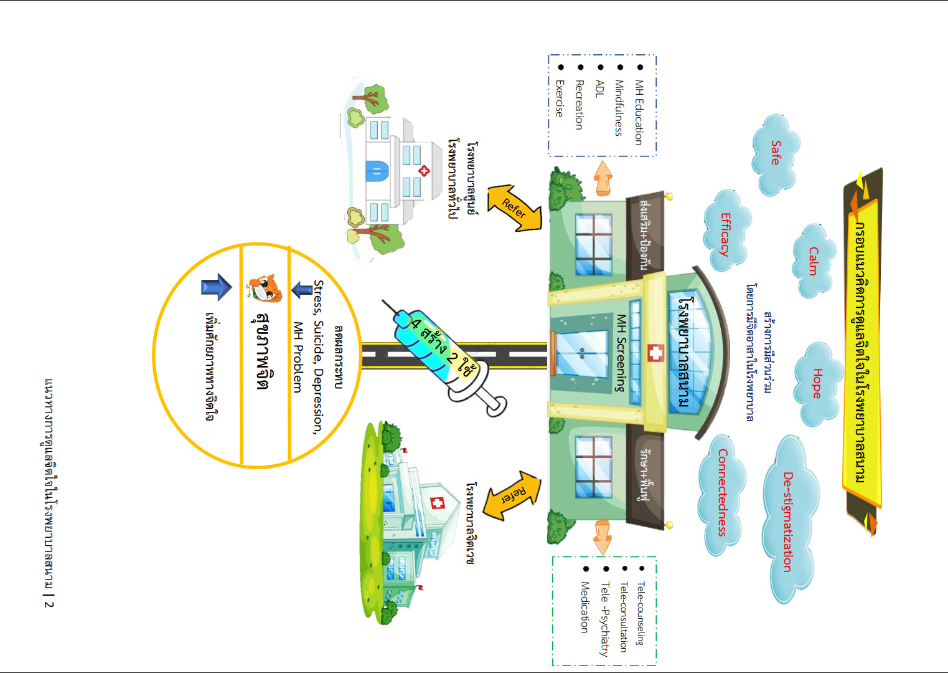
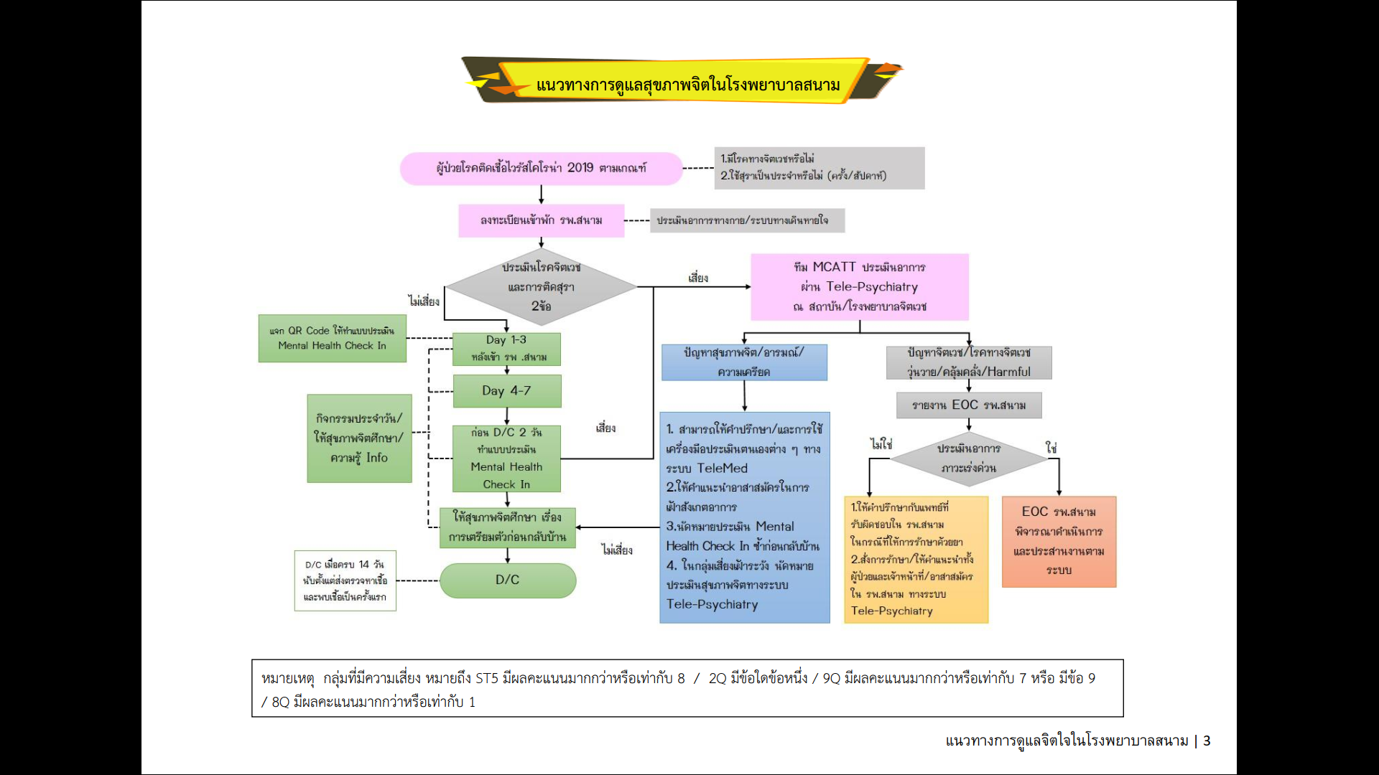

คำแนะนำสำหรับการจัดกิจกรรมประจำวัน
1. จัดระบบบริหารจัดการ เพื่อส่งเสริมบทบาทสมาชิกในโรงพยาบาลสนาม จัดให้มีจิตอาสา/อาสาสมัคร จัดกิจกรรม มีการประชุมประจำวัน และสื่อสารกับคณะกรรมการ EOC โรงพยาบาลสนาม
โดยกำหนดอัตราส่วนอาสาสมัคร 1 คน ต่อสมาชิก 10 คน แบ่งผู้รับผิดชอบในกิจกรรมต่างๆ เช่น ดูแลความเรียบร้อย ทำความสะอาดพื้นที่ส่วนกลาง จัดการอาหาร ขยะ เป็นต้น
2. จัดพื้นที่ส่วนกลางในการจัดกิจกรรมร่วมกัน เช่น ออกกำลังกาย การเคลื่อนไหว การฝึกสติ เป็นต้น
3. จัดให้มีห้องจัดกิจกรรม / นันทนาการ (Common room) สำหรับกิจกรรมกลุ่มเพื่อดูแลสภาพจิตใจ
ความเป็นอยู่หรือลดความเครียดทางจิตใจ
4. จัดให้มีจอมอนิเตอร์ขนาดใหญ่ในพื้นที่ส่วนกลางสำหรับเปิดวีดีโอ ถ่ายทอดความรู้ ตามหลักสูตร ออนไลน์การดูแลจิตใจในวิกฤตโควิด – 19 กรมสุขภาพจิต หรือหลักสูตรต่างๆ ตามกิจกรรม ที่โรงพยาบาลสนามจัดไว้ให้
5. จัดให้มีจอภาพประชาสัมพันธ์ ความรู้ในรูปแบบ Infographic ในพื้นที่โรงพยาบาลสนาม

ข้อเสนอเชิงนโยบายการดูแลจิตใจในโรงพยาบาลสนาม
1. กำหนดโครงสร้างระบบการดูแลจิตใจผู้ป่วยและบุคลากรสาธารณสุขในโรงพยาบาลสนาม
เพื่อสนับสนุนดูแล ภายใต้บรรยากาศที่ปราศจากการตีตรา กฎระเบียบ ข้อบังคับและความกลัวผลลบต่อตนเอง
ที่จะเกิดขึ้นตามมา ข้อเสนอการจัดโครงสร้างควรประกอบด้วยทีมดังต่อไปนี้

ทีมขับเคลื่อนการดูแลด้านสังคมจิตใจ บุคลากร โดยมีคณะกรรมการบริหารทีมนำ สื่อสารให้บุคลากรทุกระดับรับทราบและถือปฏิบัติ พัฒนาศักยภาพ ติดตามการดำเนินงานและสร้างขวัญกำลังใจ ทีมดูแลสุขภาพจิต เป็นทีมสหวิชาชีพที่ให้การดูแลสุขภาพจิต ทั้งกลุ่มเสี่ยง กลุ่มป่วย และกลุ่มที่มีปัญหาสุขภาพจิต ทีมบริการข้อมูลข่าวสารและให้คำปรึกษาเบื้องต้น เป็นทีมที่ให้ข้อมูลข่าวสารถูกต้องชัดเจน ทันต่อเหตุการณ์ ทั้งนี้อาจใช้วิธีการช่วยในรูปแบบโทรศัพท์ ออนไลน์ หรือแอพพลิเคชั่นมาใช้ด้วย ส่วนทีมจิตอาสาเป็นทีมผู้ป่วยที่มีอาการดีและสามารถเป็นแกนนำโรงพยาบาลสนาม มีการจัดโซนทำงานประจำวัน ที่มุ่งเน้นให้มีส่วนร่วมในการบริหารจัดการ และช่วยเหลือกิจกรรมในโรงพยาบาลสนาม เพื่อลดภาระและการสัมผัสของบุคลากรสาธารณสุขและทีมดูแลช่วยเหลือกันเองเป็นทีมที่สนับสนุนให้มีระบบการดูแลช่วยเหลือกันเอง แลกเปลี่ยนข้อมูลต่างๆเพื่อให้ทุกคนมีโอกาสแสดงความกังวลและช่วยเหลือกันระหว่างผู้ป่วย

2. การนำหลักการ 4 สร้าง 2 ใช้ เป็นแนวทางการดูแลจิตใจในโรงพยาบาลสนาม ทั้งกลุ่มผู้ป่วยและบุคลากร
สาธารณสุข ที่ปฏิบัติงานในโรงพยาบาลสนาม ซึ่งเป็นหลักสำคัญในการเผชิญภาวะวิกฤต ดังแผนภาพ

